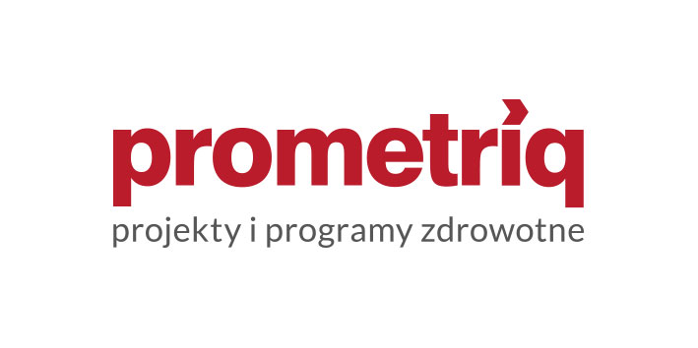

Prometriq Akademia Zarządzania zaprasza do udziału w ogólnopolskich bezpłatnych szkoleniach dla pracowników ochrony zdrowia:
- POZ pomaga żyć zdrowo
Promocja wiedzy na temat zdrowego żywienia oraz aktywności fizycznej – kurs
e-learningowy realizowany w trzech modułach opracowanych dla lekarzy POZ (42 punkty edukacyjne przyznane uchwałą Naczelnej Rady Lekarskiej i Okręgowej Rady Lekarskiej w Gdańsku), pielęgniarek i położnych oraz kadry zarządzającej jednostkami ochrony zdrowia.
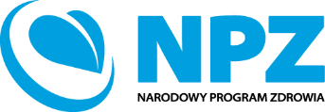
Zadanie finansowane ze źródeł Narodowego Programu Zdrowia na lata 2016 – 2020 w ramach Celu Operacyjnego 1.
Rejestracja: www.pinmed.pl

- e-MBA w ochronie zdrowia. Rozwój kompetencji analitycznych pracowników drogą do doskonałości placówek medycznych
Intensywny program rozwoju kompetencji menedżerskich skierowany do osób zajmujących stanowiska kierownicze w podmiotach medycznych i instytucjach ochrony zdrowia.

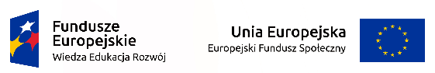
Projekt dofinansowany z Funduszy Europejskich w ramach Programu Operacyjnego Wiedza Edukacja Rozwój 2014-2020.

Rejestracja: www.pinmed.pl

- Certyfikowany Partner Centrum Zdrowia Psychicznego
Program doskonalenia kompetencji profesjonalistów mających kontakt z pacjentami psychiatrycznymi – kurs realizowany w modułach skierowanych do lekarzy rodzinnych i lekarzy podstawowej opieki zdrowotnej, pielęgniarek rodzinnych i środowiskowych, ratowników medycznych oraz psychologów.
Zadanie finansowane ze źródeł Narodowego Programu Zdrowia na lata 2016 – 2020 w ramach Celu Operacyjnego 3.
Rejestracja: www.pinmed.pl
Prometriq Akademia Zarządzania Sp. z o.o.
ul. Bohaterów Monte Cassino 15/6
81-704 Sopot
tel. 698 101 798
www.pinmed.pl

